Муниципальное бюджетное общеобразовательное учреждение
Паршиковская средняя общеобразовательная школа
Цимлянского района Ростовской области
347301 х. Паршиков, ул. Мира – 2, тел. (291)44-2-43, 44-1-03, E-mail cimparsh3@mail.ru

Необъявленная война

Автор: ученица 9 класса
Персиянова Алина
Руководитель:
Учитель истории
Мустафина Нина Леонидовна

2014

Оглавление

Введение………………………………………………………………………………..2
Глава 1. Афганская война в исторической памяти жителей хутора Паршикова Цимлянского района Ростовской области………………………………………….5
§ 1. Участники Необъявленной войны - наши односельчане………………………5
§ 2. Молодое поколение об Афганской войне…………………………………….7
Заключение…………………………………………………………………………….9
Список использованной литературы………………………………………………...10
Приложение…………………………………………………………………………..11

Введение.
Формирование истории, кто или что определяет цепочку больших и малых событий, что оказывает ключевое, направляющее влияние на ход истории - один из главных и неоднозначных вопросов который интересует историков и не только их, а многих людей деятельность которых связана не только напрямую, но даже вообще казалось бы не связана с исторической наукой. Более того, этот вопрос интересует почти каждого человека. Если рассматривать исторический процесс как результат деятельности системы управления складывающийся в какой то мере случайно, а в какой-то закономерно под влиянием множества физических, природных и общественных факторов то закономерен вопрос о роли общества и личности в этой цепочке.
Поскольку этот вопрос есть сложная, многогранная проблема, то решить его с однозначным, точным доказательством невозможно, он является фундаментальным вопросом. Проблема связи личности и истории в смысле их влияния друг на друга и взаимодействия прослеживается на протяжении всей жизни человечества. Самое время посмотреть в настоящее время, когда уже вполне сформировалась глобальная мировая система, появилась новая реальность, в которой было сложное переплетение сфер общественно - политической жизни общества. Для нее характерно явление противопоставления ролей общества и массы отдельной личности в истории. Есть много противоречивых исторических фактов, когда трудно сказать, как влияла на ход событий личность, а как масса и что это была за личность. И это закономерно, так как результат управляющего воздействия на систему во многом определяется способом работы внутренних ее компонент.
Одно из ярких исторических событий – советско-афганская война, в которой есть и личности и массы, находящиеся в динамическом взаимодействии, где можно увидеть роль личности, как в глобальном масштабе, так и на микро уровне. При чем здесь видны в динамике как давно известные, "старые" личности, так и возникновение новых авторитетов.

Тема афганского конфликта, политических, военных и нравственных его последствий - актуальна сегодня даже больше, чем двадцать лет назад, когда были выведены войска из Афганистана. Афганистан. Как много споров сейчас о том, нужна ли была эта война и кому нужна, кто виноват; споров, так больно ранящих сердца воинов – афганцев.
Это страница истории нашей страны, о которой мы забывать не вправе никогда. Это судьбы конкретных людей, тех, кто жил и живет среди нас. Наши земляки, волею обстоятельств, были вовлечены в водоворот событий, которые навсегда останутся не только в истории нашего государства, но и в исторической памяти русского народа. Сегодня молодое поколение имеет возможность лично общаться с участниками Афганской войны, что способствует их патриотическому воспитанию. Лично меня заинтересовала эта тема, я решила провести исследование и найти ответы на возникшие вопросы.
Объектом моего исследования стала роль личности в истории, конкретно в Афганской войне.
Предмет исследования – Афганская война в исторической памяти жителей хутора Паршикова Цимлянского района Ростовской области.
Целью моего исследования является обострение внимание на проблеме, которая в наше время хоть и не является единственной и главной, но требует к себе особого подхода и отношения, так как мы не должны забывать те ошибки, из-за которых сотни, тысячи молодых ребят лишились жизни.
Реализации поставленной цели будут способствовать следующие задачи:
- дать характеристику образа Афганской войны в исторической памяти жителей хутора Паршикова;
- встречи и беседы с участниками Афганской войны: Ивановым Михаилом Александровичем, Случич Виктором Антоновичем, Гунькиным Юрием Викторовичем;
- сбор, хранение и систематизация информации, касающийся односельчан – воинов-интернационалистов;
Методы, с помощью которых осуществлялось исследование:
- теоретические – анализ и изучение справочной литературы; материалов Интернета; обобщение массового опыта;
- практические – беседа, интервьюирование, изучение и анализ продуктов деятельности; наблюдение.

Глава 1. Афганская война в исторической памяти жителей хутора Паршикова Цимлянского района Ростовской области.

§ 1. Участники Необъявленной войны - наши односельчане.
Иванов Михаил Александрович

Родился 2 мая 1960 года в станице Хорошевской. После окончания Хорошевской восьмилетней школы поступил в Сальский сельскохозяйственный техникум по специальности «Агрономия».
22 апреля 1979 года был призван на венную службу в пограничные войска. С14 мая 1980 года по 24 мая 1981 года выполнял интернациональный долг в Афганистане в войсках спецназа по линии КГБ. Домой вернулся в мае 1981 года. Отец Александр Михайлович и мама Нина Марковна не могли дождаться возвращения сына домой. Сын вернулся живым и невредимым, только душа долго болела, потому что не все сослуживцы вернулись с этой войны. Михаил Александрович женился в этом году на прекрасной девушке, по имени Татьяна, а через год в их семье родился сын – Виталий. Виталий выбрал профессию хирурга, а дочь Эльвира стала юристом. Сейчас Михаил Александрович и Татьяна Олеговна воспитывают внучек Ксению и Иоланту.
Случич Виктор Антонович
Родился в 1963 году. Закончил Паршиковскую среднюю школу в 1980 году. Виктор рос подвижным, спортивным мальчишкой, пользовался авторитетом среди сверстников. В 1981 году Виктора призвали на военную службу, а уже в 1982 году его воинская часть выполняла интернациональный долг в Афганистане. Виктор Антонович на боевой машине преодолевал большие расстояния для того, чтобы доставить боеприпасы, продовольствие, медикаменты на передовую линию. Их колона подверглась неоднократным обстрелам со стороны афганских моджахедов. Погибали друзья на руках Виктора Антоновича. Было очень тяжело терять боевых товарищей, но это война и ничего поделать нельзя. В 1983 году Виктор Антонович вернулся домой. Встречали его родители Антон Кириллович и Галина Васильевна, а также братья и сёстры. Афганистан не отпускал Виктора Антоновича ни днём, ни ночью. Было тяжело жить с такой болью. Сердце не выдержало, не хватило сил жизнь уже в мирное время. Виктор Антонович ушел из жизни, но память о нём будет жить в сердцах односельчан, родственников, друзей. Взрослый сын – Вадим и дочь – Кристина.
Гунькин Юрий Викторович
В семье Виктора Васильевича и Марии Сергеевны 12 ноября 1968 года родился второй сын, - Юрий. После окончания Паршиковской восьмилетней школы он выбрал профессию «Тракторист-машинист широкого профиля», которую получил в СПТУ-91 в г. Константиновске.
20 ноября 1987 был призван в ряды Советской Армии. После учебки, 25 мая 1988 года дивизию направили в Афганистан. Шёл восьмой год Афганской войны. Дивизию разместили в сорока километрах от города Баграма. 15 февраля 1989 воинская часть, в которой проходил службу Юрий Викторович, была выведена из Афганистана. Домой воин-интернационалист вернулся 24 ноября 1989 года, а 12 ноября ему исполнился 21 год. Дома ждали отец, мама, старший брат и родственники. В 1990 году Юрий женился на прекрасной девушке, по имени Елена. В семье родился первенец – Александр и дочь Анастасия, которые закончили Паршиковскую школу и поступили в высшие учебные заведения.
Федорович Николай Павлович
Родился в 1962 году. После окончания Паршиковской восьмилетней школы в 1977 году поступил в Ворошиловское высшее военное лётное училище, которое закончил в 1981 году. Получив профессию штурмана авиации, Николай Павлович проходил свою службу в разных уголках СССР: от западной границы до тихого океана. В 1986 году дважды осуществлял боевые вылеты на территорию Афганистана. Был награждён медалью «За боевые заслуги».
В 1981 году женился, растил сына и дочь. К сожалению, сейчас его нет в живых, но о нём всегда будут помнить родные и близкие, друзья и одноклассники, однополчане и односельчане. Николай Павлович был похоронен в родном хутор, Паршикове, на местном кладбище.

§ 2. Молодое поколение об Афганской войне.
История Отечества – это не только летописи и архивы, памятники культуры, но ещё и историческая память поколений, которые осознают себя потомками предшествующих поколений, и пытаются изучить жизнь своих предков. Недаром говорят, что люди, утратившие своё прошлое не имеют и будущего. Что касается молодого поколения, то изучение истории своей Родины – необходимое условие формирования гражданственности, патриотизма и исторического сознания.
Молодое поколение с неподдельным интересом изучает события Афганской войны, высказывает своё отношение к событиям войны (Приложение 1).
В данном параграфе я собираюсь провести анализ исторического сознания школьников Николаевской школы, по поводу их знаний о событиях войны и отношения к участникам Афганской войны. Этот анализ позволит ответить на вопрос, существует ли разрыв в интерпретации событий войны в Афганистане в историческом сознании старшего и младшего поколений.
В анкетировании приняли участие ученики 9–11 классов. Ученикам были предложены следующие вопросы анкеты:
- Интересуют ли Вас события Афганской войны и почему?
- Из каких источников Вы больше всего узнали о войне?
- Как вы считаете, стоит ли увековечить память о войне и её участниках?
- Знаете ли Вы участников боевых действий в Афганистане?
- Какие чувства у Вас вызывает это событие в истории нашей страны и почему?
На эти пять вопросов ответил 20 учеников школы. В целом почти 75% опрошенных интересуются событиями Афганской войны, причём 10 и 11 класс в большей степени, нежели 9 класс. Самый распространённый источник знаний о войне – художественные фильмы и информационные телепередачи – 69%. Это и не мудрено – сейчас школьники мало читают книги, телевизор и Интернет заменили им учебную литературу. На втором месте – уроки истории – 47%; на третьем месте – встречи с ветеранами боевых действий в музее– 21%. Из книг, к сожалению, сведения о войне черпают всего 8% детей 9–11 классов.

На вопрос, стоит ли увековечить память о войне и ее участниках, практически все безоговорочно высказались «за». Это закономерно, страна должна знать и чтить своих героев, несмотря на то, сколько времени прошло с момента окончания войны. Радует то, что все ученики старших классов знают жителей нашего села, исполнявших свой долг в Афганистане. На последний вопрос о чувствах, вызываемых событиями в Афганистане с 1979 по 1989 годы, 79% опрошенных назвали чувство гордости, остальные 21% - чувство уважения, сострадания, жалости в том, что пришлось перенести такие трудности.
Подводя итог анкетирования учеников старших классов, хотелось бы отметить хорошую осведомлённость детей: уровень знания фактов, событий, персоналий и культуры военного времени довольно высок. Многие умеют высказывать свою точку зрения по вопросам военной истории, что не может ни радовать. Во время афганской войны выросло целое поколение людей. Чуть позже часть этого поколения воевала в Чечне. В условиях схожих с афганскими. Но я хочу пожелать своей стране и самой себе, чтобы эта война была последней войной не за мир, а за какие-либо другие вещи.

Заключение

Я заканчиваю свою работу и делаю вывод – роль личности в истории огромна. Неважно, кто это политик или генерал, врач или солдат.. Каждый человек, не думая об истории, вершит её и как из маленьких кирпичиков вырастает дом, так из отдельных деяний каждого человека создаётся история. Надо всем осознавать эту истину и думать о том, что человек не для себя живёт, а для других людей, для своих потомков. Хотя бы для того, чтобы, рассказывая детям о том, что ты сделал в жизни, не было мучительно стыдно за себя. Ведь жизнь для себя нельзя даже назвать жизнью, это – существование. И я хочу обратиться ко всем людям: помните об этом и живите не только для себя, но и для истории; живите во имя самой жизни.
В завершении работы следует подчеркнуть, что цель – это прогнозируемый результат. Главным результатом нашего исследования является то, что мне удалось обострить внимание на проблему, которая в наше время хоть и не является единственной и главной, но требует к себе особого подхода и отношения, так как мы не должны забывать те ошибки, из-за которых сотни, тысячи молодых ребят лишились жизни.
Поэтому можно утверждать, что цель исследования достигнута, задачи исследования реализованы.
Таким образом, исследование по теме позволили нам сделать вывод: изучение истории страны, показ достоинств людей, на примерах её граждан является средством воспитания чувства патриотизма. История нашей страны богатая, насыщенная, увлекает интересными фактами, связанными с историей самого села Николаевки. История продолжается, и хотелось бы пожелать поколению молодых черпать из прошлого и настоящего традиции и любовь к своей земле, гордиться своими земляками и уверенно смотреть в будущее.

Список использованной литературы

- Гай Д, В. Снегирев «Вторжение. Неизвестные страницы необъявленной войны» Москва СП «ИКПА» 1991;
- Материалы школьного краеведческого музея, папка «Воины-интернационалисты хутора Паршикова»
- В. Островский, А. Уткин «История России ХХ век» Москва «Дрофа» 1999;

Приложение

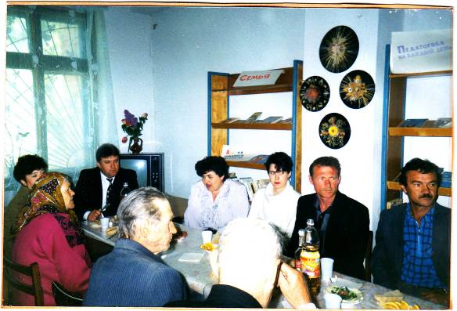

Встреча с афганцами

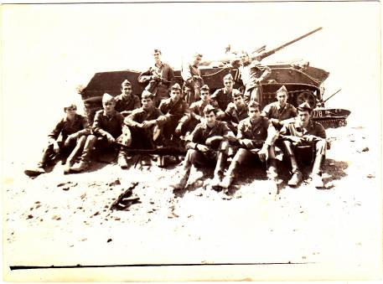
г. Кабул июль 1980 год ( второй ряд, 4 слева, Иванов Михаил)

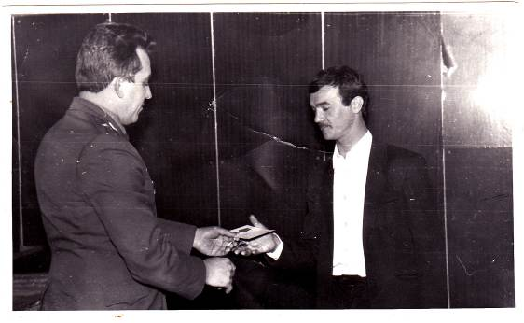
Награждение Случич Виктора Антоновича в военкомате медалью за службу в Афганистане

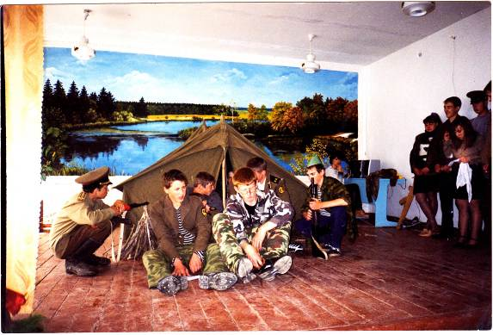

Афганский вечер в школе

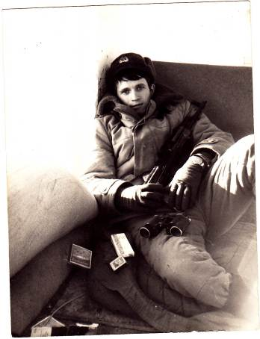
Иванов Михаил Александрович на привале

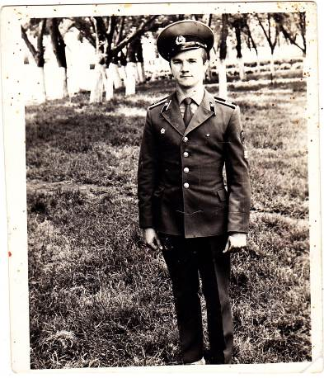
Случич Виктор Антонович

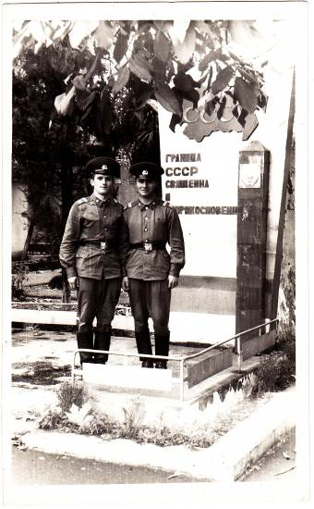
Иванов Михаил Александрович (слева)

